Procenten deel 2

1. Vul alle berekeningen in
Oude prijs | Korting | Nieuwe prijs
€ 600,- | 5% = 600 / 100 X 5 = €30,- | 600 – 30 = € 570,-

Oude prijs | Korting | Nieuwe prijs
€ 300,- | 7% = / X = € | - = €

Oude prijs | Korting | Nieuwe prijs
€ 3.500 | 2% =

Oude prijs | Korting | Nieuwe prijs
€ 23,- | 10% =

Oude prijs | Korting | Nieuwe prijs
€ 4.000 | 3,5%

Oude inhoud | Korting | Nieuwe inhoud
1.700 liter | 10% =

2. Vul alle berekeningen in
Oude prijs | Toeslag | Nieuwe prijs
€ 3.500,- | 2% = 3500/100 X 2 = € 70,- | 3500 + 70 = € 3.570,-

Oude prijs | Toeslag | Nieuwe prijs
€ 500,- | 2% =

Oude prijs | Toeslag | Nieuwe prijs
€ 840,- | 7% =

Oude prijs | Toeslag | Nieuwe prijs
€ 840,- | 2,5% =

Oude prijs | Toeslag | Nieuwe prijs
€ 4.000,- | 3,5% =

Oude gewicht | Toeslag | Nieuwe gewicht
4.800 kg | 3% =

3.
Voorjaarsuitverkoop: € 19,90
nu te koop met 20% korting

Bereken de prijs van het T-shirt

4.
uit de Volkskrant nov 2013:
Salarisverhoging in 2014 lager dan inflatie
Nederlandse werknemers die meer dan € 1.500 per maand verdienen
krijgen naar verwachting in het nieuwe jaar een salarisstijging van 2,8%.

Mijn vader verdiende het afgelopen jaar € 1.780,- per maand.
Bereken het nieuwe salaris van vader

5.
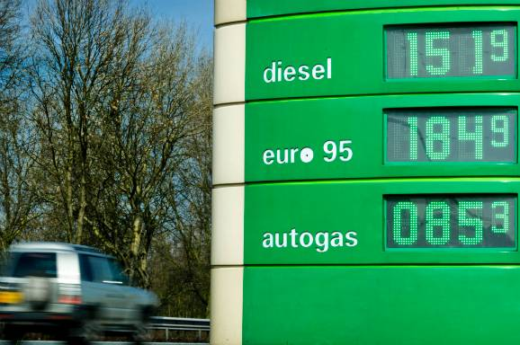
De benzineprijs van Euro95 gaat naar verwachting volgend jaar dalen met 3%. De prijs van autogas gaat stijgen met 1,3%. De dieselprijs zal gelijk blijven.
Bereken de nieuwe prijzen

6.
De oude prijs van GTA-V was € 50,-
Binnenkort is het te koop voor € 46,50
Hoeveel procent korting is er gegeven?

